庆安县农业农村局
2021年度部门决算
公开说明

目 录
第一部分 部门概况 3
一、部门（单位）职责 3
二、机构设置 8
三、人员构成 9
第二部分 2021年度部门决算公开报表 9
一、收入支出决算总表 9
二、收入决算表 11
三、支出决算表 12
四、财政拨款收入支出决算总表 12
五、一般公共预算财政拨款支出决算表 13
六、一般公共预算财政拨款基本支出决算表 14
七、一般公共预算财政拨款“三公”经费支出决算表 14
八、政府性基金预算财政拨款收入支出决算表 15
九、国有资本经营预算财政拨款支出决算表 15
第三部分 2021年度部门决算收支增减变化情况说明 16
一、收入支出总体增减变化情况说明 16
二、收入决算增减变化情况说明 16
三、支出决算增减变化情况说明 17
四、财政拨款收入支出增减变化情况说明 17
五、一般公共预算财政拨款收入支出增减变化情况说明 18
六、一般公共预算财政拨款基本支出增减变化情况说明 22
七、一般公共预算“三公”经费支出增减变化情况说明 1
八、政府性基金预算财政拨款收入支出增减变化情况说明 2
九、国有资本经营预算财政拨款收入支出增减变化情况说明 4
十、机关运行经费执行情况说明 4
十一、政府采购支出情况说明 4
十二、国有资产占有使用情况说明 5
十三、预算绩效情况说明 5
第四部分 名词解释 10
第五部分 附录 10

第一部分 部门概况

一、庆安县农业农村局部门职责
（一）贯彻国家和省有关农业和农村经济发展的方针政策、法律法规及战略规划。
（二）拟订全县种植业生产、渔业、畜牧业、农业机械化等农业各产业（以下简称农业）和农村经济发展政策、发展战略、中长期发展规划并指导实施；参与涉农的财税、价格、金融保险、进出口等政策实施；组织起草全县农业和农村经济的地方性方针政策，监督有关农业法规的执行情况，推进农业依法行政。
（三）承担完善农村经营管理体制的责任；提出深化农村经济体制改革和稳定完善农村基本经营制度的政策意见；指导农村土地承包、耕地使用权流转和承包纠纷仲裁管理；指导、监督减轻农民负担和农民筹资筹劳管理工作，指导农村集体资产和财务管理；拟订农业产业化经营的发展规划与政策并组织实施；指导、扶持农业社会化服务体系、农村合作经济组织、农民专业合作社和农产品行业协会的建设与发展。
（四）指导粮食等主要农产品生产，组织落实促进粮食等主要农产品生产发展的相关政策措施，引导农业产业结构调整和产品品质的改善，发展特色经济；会同有关部门指导农业标准化、规模化生产。
（五）促进农业产前、产中、产后一体化发展，拟订促进农产品加工业发展政策、规划并组织实施；提出农业产业保护政策建议；指导农产品加工业结构调整、技术创新和服务体系建设；贯彻落实促进大宗农产品流通的政策，研究制定大宗农产品市场体系建设与发展规划；培育、保护和发展农产品品牌。
（六）承担提升农产品质量安全水平的责任；依法开展农产品质量安全风险评估，发布有关农产品质量安全状况信息，负责农产品质量安全监测；参与制定农产品质量安全地方标准，并会同有关部门组织实施农产品质量安全国家标准和地方标准；贯彻农业转基因生物安全评价标准和技术规范；指导农业检验检测体系建设和机构考核；依法实施符合安全标准的农产品认证和监督管理；组织农产品质量安全的监督管理；指导有机食品、绿色食品和无公害农产品发展。
（七）组织、协调农业生产资料市场体系建设；依法开展农作物种子（种苗）、农药的许可及监督管理；依法严厉打击、查处违法生产、经营农业投入品；依法负责渔船、渔机、网具的监督管理；拟订有关农业生产资料地方标准并会同有关部门监督实施；开展有关肥料的监督管理。
（八）负责农作物重大病虫害防治；执行植物、水生动植物防疫和检疫的有关规定；会同有关部门制定植物、水生动植物防疫和检疫政策并指导实施，指导植物、水生动植物防疫和检疫体系建设；组织、监督对县内植物、水生动植物的防疫检疫工作，发布疫情并组织扑灭；组织植物、水生动植物的检疫性有害生物普查；承担境外引进农作物种子（种苗）检疫审批工作。
（九）承担农业防灾减灾的责任；监测、发布农业灾情，组织种子、化肥等救灾物资储备和调拨，提出生产救灾资金安排建议，指导紧急救灾和灾后生产恢复。
（十）管理农业和农村经济信息，监测分析农业和农村经济运行，开展相关农业统计工作；负责农业信息体系建设，发布农业和农村经济信息，指导农业信息服务。
（十一）制定农业科研、农技推广的规划、计划和有关政策，会同有关部门组织农业科技创新体系和农业产业技术体系建设，实施科教兴农战略，按分工组织实施农业科研重大专项；组织实施农业领域的高新技术和应用技术研究、农业科技成果转化和技术推广；负责农业科技成果管理，组织引进国外农业先进技术，指导农技推广体系改革与建设；负责农业植物新品种保护和农业转基因生物安全监督管理。
（十二）会同有关部门拟订农业农村人才队伍建设规划并组织实施，指导农业教育和农业职业技能开发工作，参与实施农村实用人才培训工程；组织实施农村劳动力转移工作，承担农村劳动力转移培训工作；会同有关主管部门依法实施农业农村人才专业技术资格和从业资格管理。
（十三）组织农业资源区划工作，指导农用地、渔业水域、宜农滩涂、宜农湿地以及农业生物物种资源的保护和管理，负责水生野生动植物保护工作；拟订耕地及基本农田质量保护与改良政策并指导实施，依法管理耕地质量；运用工程设施、农艺、农机、生物等措施发展节水农业；负责渔业管理。
（十四）制定并实施农业生态建设规划；指导农村新型能源、可再生能源综合开发与利用，指导农业生物质产业发展和农业农村节能减排，承担指导农业面源污染治理有关工作；划定农产品禁止生产区域，指导生态农业、循环农业等发展；负责保护渔业水域生态环境；牵头管理外来物种。
（十五）承办政府间农业涉外事务，组织开展农业贸易促进和有关国际经济、技术交流与合作；指导农业援外工作，推进全县农业对外开放。
（十六）提出全县农业机械化发展方向及重大技术措施建议；引导农业机械产品结构调整，提高农业机械化普及和应用水平；拟订农机作业规范和技术标准；组织实施农业机械的安全监理、鉴定和认证管理。
（十七）拟订全县县域经济、新农村建设中长期发展规划；组织、指导、协调全县县域经济、新农村建设工作。
（十八）指导农业行业安全生产工作。
（十九）拟订扶贫开发政策、规划并组织实施；协调社会各界扶贫工作，组织协调县直部门定点帮扶工作，指导各乡镇帮扶工作；拟订农村贫困人口和重点村的扶持标准，研究提出确定和撤消贫困村的意见；组织对扶贫开发情况的统计、监测和信息工作；负责全县扶贫开发的宣传工作；负责有关扶贫开发工作的对外交流与合作。
（二十）承担县委农村工作委员会的日常工作，统筹协调全县农业和农村工作。
（二十一）贯彻执行《畜牧法》，规范畜牧业生产经营行为，保障畜产品质量安全，促进畜牧业健康发展，提高畜牧业综合生产能力，发展优质、高效、生态、安全的畜牧业。贯彻执行国家、省、市畜牧兽医业发展战略、方针、政策和法律法规。拟订全县畜牧兽医业发展计划并组织实施；拟订全县畜牧业政策。指导畜牧兽医业结构和布局调整；提出畜牧兽医业发展的技术措施；指导监督畜牧兽医业开发管理工作。指导全县畜牧兽医业经济体制改革和畜牧兽医业技术推广工作。
（二十二）负责全县兽医医政和兽药药政检查工作，监督实施兽医、兽药标准；核发兽药经营许可证和兽医行医证；负责对屠宰、加工、销售和运输的畜禽及其产品的检疫检验工作，并核发检疫合格证；贯彻执行《动物防疫法》，组织实施对动物的防疫、检疫工作，发布疫情并组织扑灭；负责兽医卫生监督。贯彻执行《草原法》，负责全县畜产资源、草地资源保护工作；负责草地建设、开发利用和草原防火工作，实施草原监理。监督管理饲料行业产品质量标准，根据授权审核发放饲料生产许可证。监督管理畜产品市场；负责种畜禽、兽药、兽医医疗器械、牧草种子、兽用生物制品的登记和审核、审批。负责全县畜牧兽医业重大科研项目的技术攻关；负责县级以上科研成果的审核申报；指导畜牧兽医业职业教育工作。负责全县畜牧兽医行业对外经济技术合作，科技交流和外事接待工作。
（二十三）承办县政府交办的其他事项。

二、机构设置
庆安县农业农村局部门决算是包括1家本级以及所属9家决算单位的汇总决算。本部门中，行政单位2家，参公事业单位1家，事业单位7家，纳入庆安县农业农村局部门决算编制范围的预算单位具体情况如下：
序号 | 单位名称 | 单位级次 | 单位性质 | 机构数量 | 机构设置
1 | 庆安县农业农村局 | 1 | —— |  | ——
2 | 庆安县农业农村局（本级） | 2 | 行政 | 11 | 办公室、农村政策法规股、计划财务审计股、种植业管理股、产业化科教信息股、新农村建设办公室、扶贫开发办公室、渔业渔政股、农机化管理股、畜牧兽医股、县委农村工作领导小组办公室
3 | 庆安县畜牧总站 | 2 | 事业 | 7 | 党办、人秘股、财务股、办公室、动物疫病防控中心、生产股、繁育指导股
4 | 庆安县农机总站 | 2 | 参公事业 | 5 | 办公室、计财股、人秘股、生产管理股、推广服务股
5 | 庆安县农业机械化技术推广站 | 2 | 事业 | 1 | 农业机械化技术推广股
6 | 庆安县农业技术推广中心 | 2 | 事业 | 12 | 财会室、办公室、环保站、土肥站、植保站、水稻站、推广站、化验室、经作战、科研所、试验站、质检站
7 | 庆安县农村合作经济经营服务站 | 2 | 事业 | 5 | 办公室、农村经济统计与核算服务股、农村资源管理服务股、农业保险服务股、农村经济综合服务股
8 | 庆安县水产总站 | 2 | 事业 | 3 | 综合股、技术推广股、渔业资源股
9 | 庆安县乡村振兴局 | 2 | 行政 | 1 | 扶贫开发领导小组办公室
10 | 庆安县农业综合行政执法大队 | 2 | 事业 | 6 | 种肥药中队、农机安全中队、生猪屠宰中队、兽医兽药中队、渔政中队、农产品质量安全中队
11 | 庆安县农业开发服务中心 | 2 | 事业 | 3 | 项目股、计财股、综合股

三、人员构成
2021年末实有人数503人，其中：行政人员54人、参公人员11人、事业人员199人、离休人员0人、退休人员239人。与2020年度决算相比，年末实有人数减少11人，其中，行政人员增加减少2人、参公人员增加减少8人、事业人员减少2人、退休人员增加1人。

第二部分 2021年度部门决算公开报表

一、收入支出决算总表

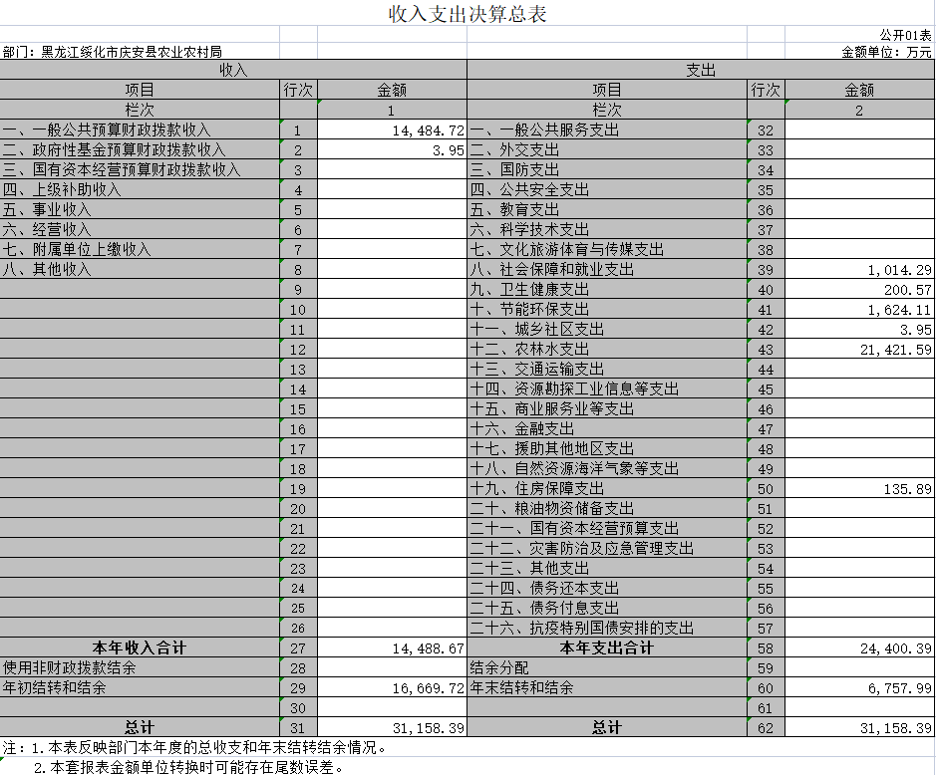

二、收入决算表
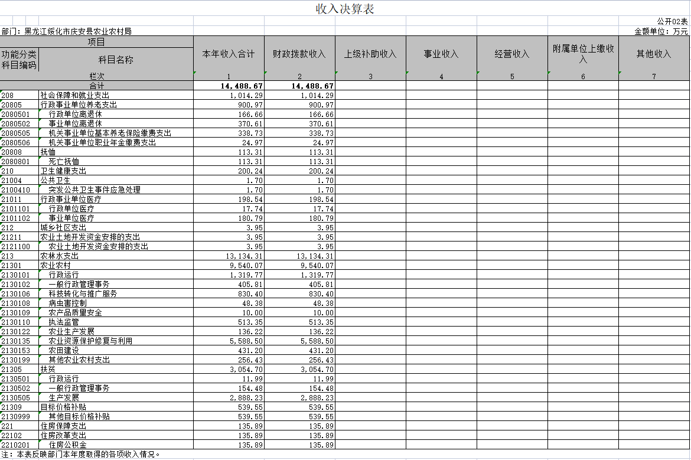

三、支出决算表
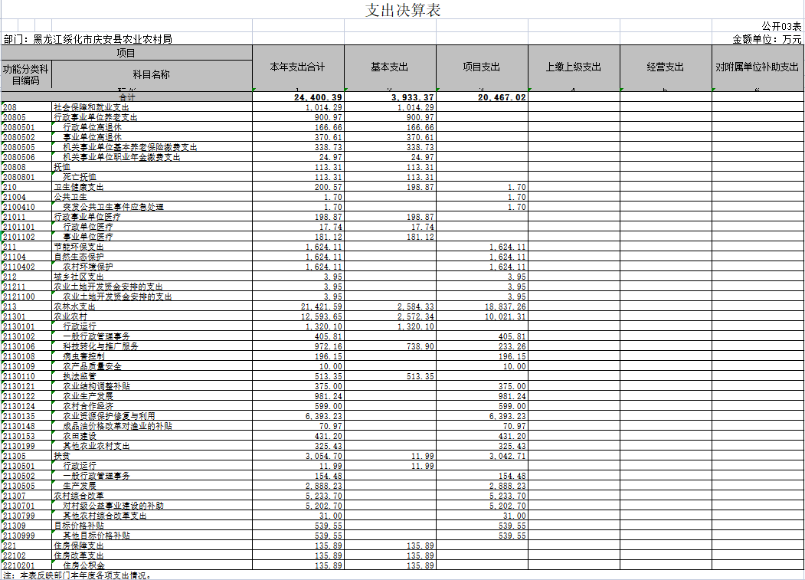

四、财政拨款收入支出决算总表
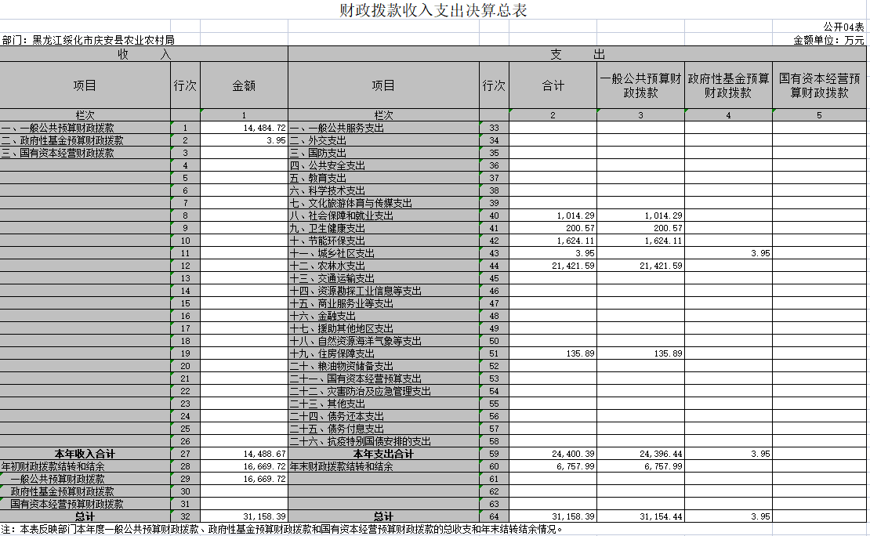

五、一般公共预算财政拨款支出决算表

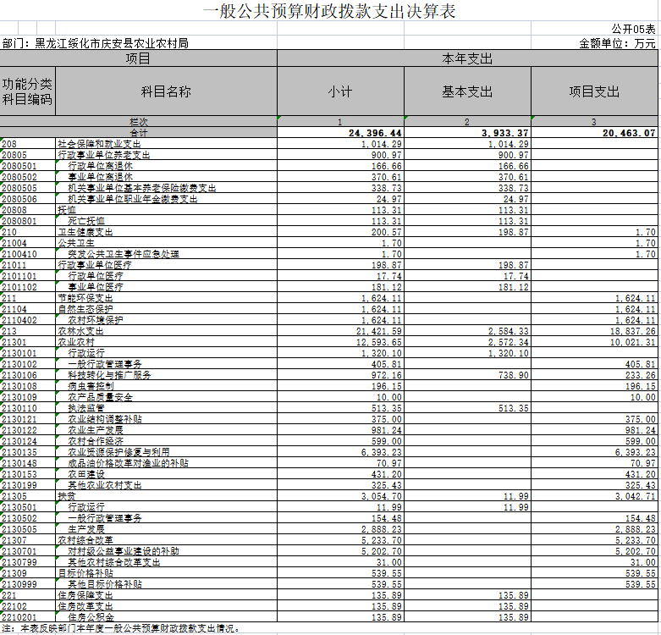

六、一般公共预算财政拨款基本支出决算表
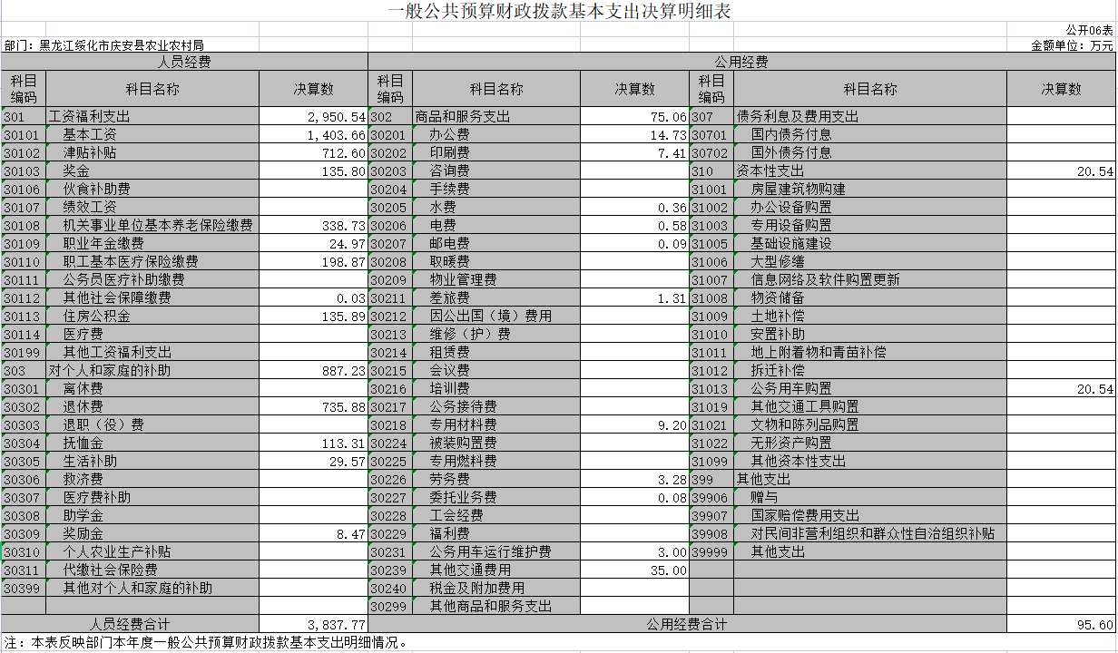

七、一般公共预算财政拨款“三公”经费支出决算表

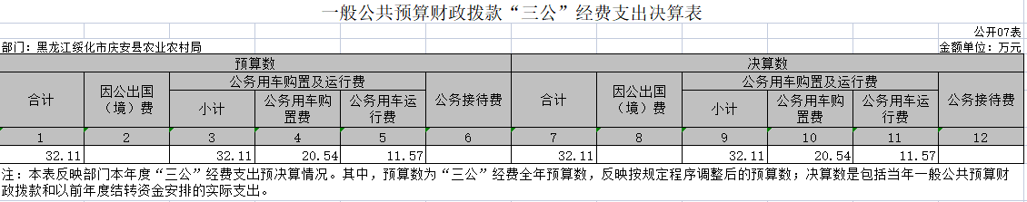

八、政府性基金预算财政拨款收入支出决算表

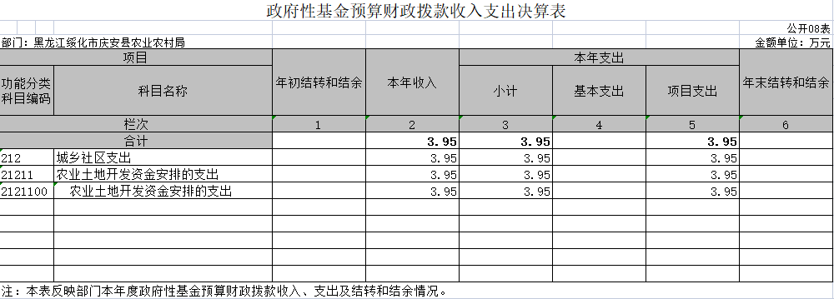

九、国有资本经营预算财政拨款支出决算表
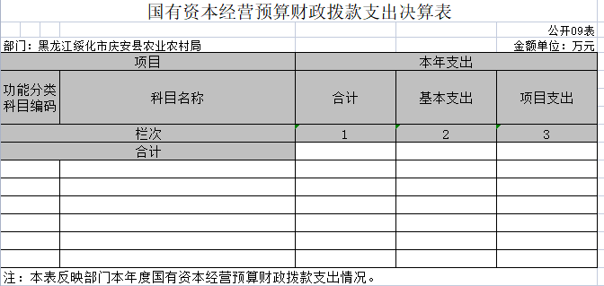

本部门没有国有资本经营预算财政拨款收支，故本表为空表。

第三部分 2021年度部门决算收支增减变化情况说明

一、收入支出总体增减变化情况说明
（一）总体情况。庆安县农业农村局部门2021年度部门决算收支总额31158.39万元，其中：本年收入14488.67万元，年初结转和结余16669.72万元；本年支出24400.39万元，年末结转和结余6757.99万元。
（二）与2020年度决算相比。2021年度部门决算收入总额减少26211.15万元，下降64.40%，主要原因是农业结构调整，其他农业专项收入减少；支出总额减少11997.56万元，下降32.96%，主要原因是农业结构调整，其他农业专项支出减少；年末结转和结余减少12015.85万元，下降64.03%，主要原因是上年项目2021年验收完毕拨付。

二、收入决算增减变化情况说明
庆安县农业农村局部门2021年度收入合计14488.67万元，其中：财政拨款收入14488.67万元，占100%；上级补助收入0万元，占0%；事业收入0万元，占0%；经营收入0万元，占0%；附属单位上缴收入0万元，占0%；其他收入0万元，占0%。各项收入增减变化情况及原因详见下表：
 |  |  |  | 金额单位：万元
项目 | 2021年度决算 | 同比增减额 | 同比+、-% | 增减变化原因
本年收入合计 | 14488.67 | -26211.15 | -64.40% | 农业结构调整，其他农业专项收入减少
1.财政拨款收入 | 14488.67 | -26211.15 | -64.40% | 农业结构调整，其他农业专项收入减少
2.上级补助收入
3.事业收入
4.经营收入
5.附属单位上缴收入
6.其他收入

三、支出决算增减变化情况说明
庆安县农业农村局部门2021年度支出合计24400.39万元，其中：基本支出3933.37万元，占16.12%；项目支出20467.02万元，占83.88%；上缴上级支出0万元，占0%；经营支出0万元，占0%；对附属单位补助支出0万元，占0%。各项支出增减变化情况及原因详见下表：
 |  |  |  | 金额单位：万元
项目 | 2021年度决算 | 同比增减额 | 同比+、-% | 增减变化原因
本年支出合计 | 24400.39 | -11997.56 | +32.96% | 农业结构调整，其他农业专项支出减少
1.基本支出 | 3933.37 | +195.91 | +5.24% | 调资人员工资增加
2.项目支出 | 20467.02 | -12193.47 | -37.33% | 农业结构调整，其他农业专项支出减少
3.上缴上级支出
4.经营支出
5.对附属单位补助支出

四、财政拨款收入支出增减变化情况说明
（一）总体情况。庆安县农业农村局部门2021年度财政拨款收入14488.67万元，年初财政拨款结转和结余16669.72万元；本年支出24400.39万元，年末财政拨款结转和结余6757.99万元。
（二）与2020年度决算相比。财政拨款收入减少26211.15万元，下降64.40%；财政拨款支出减少11997.56万元，下降32.96%；年末财政拨款结转和结余与2020年度相比，减少12015.85万元，下降64.03%。
（三）与2021年初预算相比。财政拨款收入增加10318.25万元，增长247.42%；财政拨款支出增加20229.97万元，增长485.08%。
财政拨款收支变化情况详见第五、六、八部分。

五、一般公共预算财政拨款收入支出增减变化情况说明
（一）总体情况。庆安县农业农村局部门2021年度一般公共预算财政拨款收入14488.67万元，年初一般公共预算财政拨款结转和结余16669.72万元；本年支出24400.39万元，其中，基本支出3933.37万元，项目支出20467.02万元，年末一般公共预算财政拨款结转和结余6757.99万元。
（二）与2020年度决算相比。一般公共预算财政拨款收入减少26211.15万元，下降64.4%，主要原因是农业结构调整，其他农业专项收入减少；一般公共预算财政拨款支出减少11997.56万元，下降32.96%，主要原因是农业结构调整，其他农业专项支出减少。
（三）与2021年初预算相比。一般公共预算财政拨款收入增加10318.25万元，增长247.42%，变化的主要原因是涉农专项项目收入增加；一般公共预算财政拨款支出增加20229.97万元，增长485.08，变化的主要原因是涉农专项项目支出增加。
（四）按功能分类支出决算情况说明
2021年度一般公共预算财政拨款支出年初预算为4170.42万元，支出决算为24400.39万元，完成年初预算的585.08%。其中：
1.社会保障和就业支出（类）行政事业单位养老支出（款）行政单位离退休费（项）年初预算为244.12万元，支出决算为166.66万元，完成年初预算的68.27%，决算数小于预算数的主要原因人员死亡和工资缴费基数调整；事业单位离退休费（项）年初预算为348.63万元，支出决算为370.61万元，完成年初预算的106.30%，决算数大于预算数的主要原因调资和工资缴费基数调整；机关事业单位基本养老保险缴费支出（项）年初预算为313.04万元，支出决算为338.73万元，完成年初预算的108.21%，决算数大于预算数的主要原因调资缴费基数增加；机关事业单位职业年金缴费支出（项）年初预算为2.25万元，支出决算为24.97万元，完成年初预算的1109.78%，决算数大于预算数的主要原因缴费基数调整。抚恤（款）死亡抚恤（项）年初预算为88.83万元，支出决算为113.31万元，完成年初预算的127.56%，决算数大于预算数的主要原因死亡人员增加。
2.卫生健康支出（类）公共卫生（款）突发公共卫生事件应急处理（项）年初预算为0万元，支出决算为1.7万元，决算数大于预算数的主要原因是增加疫情防控支出。行政事业单位医疗（款）行政单位医疗（项）初预算为17.23万元，支出决算为17.74万元，完成年初预算的102.96%，决算数大于预算数的主要原因缴费基数调整；事业单位医疗（项）初预算为180.63万元，支出决算为181.12万元，完成年初预算的100.27%，决算数大于预算数的主要原因缴费基数调整。
3.节能环保支出（类）自然生态保护（款）农村环境保护（项）。年初预算为0万元，支出决算为1624.11万元，，决算数大于预算数的主要原因上年项目2021年验收完毕拨付。
4.城乡社区支出（类）农业土地开发资金安排的支出（款）农业土地开发资金安排的支出（项）。年初预算为0万元，支出决算为3.95万元，决算数大于预算数的主要原因安排农业土地开发资金支出。
5.农林水支出（类）农业农村（款）行政（项）年初预算为1470.86万元，支出决算为1320.1万元，完成年初预算的89.75%，决算数小于预算数的主要原因人员减少，缴费基数调整；一般行政管理事务（项）年初预算为111.72万元，支出决算为405.81万元，完成年初预算的363.24%，决算数大于预算数的主要原因农业业务活动工作增加；科技转化与推广服务（项）年初预算为754.08万元，支出决算为972.16万元，完成年初预算的128.92%，决算数大于预算数的主要原因上级拨付专项资金增加；病虫害控制（项）年初预算为0万元，支出决算为196.15万元，决算数大于预算数的主要原因上级拨付专项资金增加； 农产品质量安全（项）年初预算为0万元，支出决算为10万元，决算数大于预算数的主要原因是项目增加，上级拨付专项资金；执法监管（项）年初预算为494.55万元，支出决算为513.35万元，完成年初预算的103.80%，决算数大于预算数的主要原因人员调资；农业结构调整补贴（项）年初预算为0万元，支出决算为375万元，决算数大于预算数的主要原因上年项目2021年验收完毕拨付；农业生产发展（项)年初预算为0万元，支出决算为981.24万元，决算数大于预算数的主要原因上年项目2021年验收完毕拨付;农村合作经济（项）年初预算为0万元，支出决算为599万元，决算数大于预算数的主要原因上年项目2021年验收完毕拨付；农业资源保护修复与利用（项）年初预算为0万元，支出决算为6393.23万元，决算数大于预算数的主要原因省财政拨付秸秆综合利用专项资金；成品油价格改革对渔业的补贴（项）年初预算为0万元，支出决算为70.97万元，决算数大于预算数的主要原因省财政拨付专项资金增加；农田建设（项）年初预算为0万元，支出决算为431.2万元，决算数大于预算数的主要原因省财政拨付农田建设专项资金增加；其他农业农村支出（项）年初预算为0万元，支出决算为325.43万元，决算数大于预算数的主要原因省财政拨付涉农专项资金增加。扶贫（款）行政运行（项）年初预算为8.92万元，支出决算为11.99万元，决算数大于预算数的主要原因工资增资；一般行政管理事务（项）年初预算为10.79万元，支出决算为154.48万元，决算数大于预算数的主要原因扶贫工作业务活动增加；生产发展（项）年初预算为0万元，支出决算为2888.23万元，决算数大于预算数的主要原因省财政拨付专项扶贫资金和上年项目2021年验收完毕拨付。农村综合改革（款）对村级公益事业建设的补助（项）年初预算为0万元，支出决算为5202.7万元，决算数大于预算数的主要原因上年项目2021年验收完毕拨付；其他农村综合改革支出（项）年初预算为31万元，支出决算为31万元，决算数与预算数持平。目标价格补贴（款）其他目标价格补贴（项）年初预算为0万元，支出决算为539.55万元，决算数大于预算数的主要原因省财政拨付专项补贴资金。
6.住房保障支出（类）住房改革支出（款）住房公积金（项）。年初预算为93.75万元，支出决算为135.89万元，完成年初预算的144.95%。决算数大于预算数的主要原因工资增资，公积金缴费基数调整。

六、一般公共预算财政拨款基本支出增减变化情况说明
庆安县农业农村局部门2021年度一般公共预算财政拨款基本支出3933.37万元，其中：
人员经费3837.77万元，主要包括：基本工资1403.66万元、津贴补贴712.6万元、奖金135.8万元、机关事业单位基本养老保险缴费 338.73 万元、职业年金缴费24.97 万元、职工基本医疗保险缴费 198.87万元、其他社会保障缴费0.03万元、住房公积金135.89万元、退休费735.88万元、抚恤金113.31万元、生活补助29.57万元、奖励金8.47万元。

公用支出95.6万元，主要包括：办公费14.73万元、 印刷费7.41万元、水费0.36万元、电费0.58万元、邮电费0.09万元、差旅费1.31万元、专用材料费9.20万元、劳务费3.28万元、委托业务费0.08万元、公务用车运行维护费3万元、其他交通费用35万元、公务用车购置20.54万元。

七、一般公共预算“三公”经费支出增减变化情况说明
2021年度，庆安县农业农村局部门一般公共预算财政拨款“三公”经费支出总额为32.11万元，与2020年度决算相比增加21.16万元，增长193.24%，变化的主要原因是农业综合执法大队购置1辆执法用车；与2021年度预算相比持平。
（一）因公出国（境）费0万元，与2020年度决算相比增加（减少0万元，增长（下降）0%，与上年相比无变化；与2021全年预算相比增加（减少）0万元，增长（下降）0%，与预算相比无变化。
因公出国（境）团组数0个，与上年相比增加（减少）0个；因公出国（境）人数0人，与上年相比增加（减少）0人。（二）公务用车购置及运行费32.11万元。
1.公务用车购置费20.54万元，与2020年度决算相比增加20.54万元，变化的主要原因是农业综合执法大队；与2021全年预算相比持平。
2.公务用车运行维护费11.57万元，与2020年度决算相比增加0.62万元，增长5.66%，变化的主要原因是油价上涨；与2021全年预算相比增加5.18万元，增长81.06%，变化的主要原因是油价上涨和单位业务工作活动增多。
公务用车购置数1辆，与上年相比增加1辆；保有量15辆，与上年相比减少2辆。
（三）公务接待费0万元，与2020年度决算相比增加（减少）0万元，与上年相比无变化；与2021全年预算相比增加（减少）0万元，与预算相比无变化。
全年国内公务接待的批次为0次，比上年增加（减少）接待批次0次；接待人数0人，比上年增加（减少）接待人数0人。

八、政府性基金预算财政拨款收入支出增减变化情况说明
（一）总体情况。庆安县农业农村局2021年度政府性基金预算财政拨款收入3.95万元，年初政府性基金预算财政拨款结转和结余0万元；本年支出3.95万元，其中，基本支出0万元，项目支出3.95万元，年末政府性基金预算财政拨款结转和结余0万元。
（二）与2020年度决算相比。政府性基金预算财政拨款收入减少35.54万元，下降90.0%，主要原因是其他抗疫相关支出减少；政府性基金预算财政拨款支出减少35.54万元，下降90.0%，主要原因是其他抗疫相关支出减少。
（三）与2021年初预算相比。政府性基金预算财政拨款收入增加3.95万元，变化的主要原因是安排农业土地开发资金；政府性基金预算财政拨款支出增加3.95万元，变化的主要原因是农业土地开发资金支出增加。
（四）按功能分类支出决算情况说明
2021年度政府性基金预算财政拨款支出年初预算为0万元，支出决算为3.95万元。其中：
2.城区社区（类）农业土地开发基金安排的支出（款）农业土地开发（项）。年初预算为0万元，支出决算为3.95万元，决算数大于预算数的主要原因：增加农业土地开发资金支出。

九、国有资本经营预算财政拨款收入支出增减变化情况说明
庆安县农业农村局部门国有资本经营预算财政拨款支出为0。

十、机关运行经费执行情况说明
庆安县农业农村局部门2021年度机关运行经费支出15.58万元，比2020年决算数减少142.13万元，下降90.12%，主要原因是压缩弹性支出。比2021年度预算数减少68.21万元，下降81.41%，主要原因是压缩弹性支出。

十一、政府采购支出情况说明
政府采购支出情况。庆安县农业农村局部门2021年度政府采购支出总额263.3万元，其中：政府采购货物支出187.2万元、政府采购工程支出0万元、政府采购服务支出76.1万元。授予中小企业合同金额0万元，占政府采购支出总额的0%，其中：授予小微企业合同金额241.1万元，占授予中小企业合同金额的91.57%；货物采购授予中小企业合同金额占货物支出金额的71.1%，工程采购授予中小企业合同金额占工程支出的0%，服务采购授予中小企业合同金额占服务支出金额的28.9%。（公开的政府采购金额的计算口径为：本部门纳入2021年度部门预算范围的各项政府采购支出金额之和，不包括涉密采购项目的支出金额）

十二、国有资产占有使用情况说明
截至2021年度12月31日，庆安县农业农村局部门（单位）共有车辆43辆，其中，副省级以上领导干部用车0辆、一般公务用车2辆、机要通信用车0辆、应急保障用车0辆、执法执勤用车0辆、特种专业技术用车0辆、其他用车41辆，其他用车主要是粪污处理设备28辆及下乡工作用车13辆；单位价值50万元以上通用设备0台（套），单价100万元以上专用设备0台（套）。

十三、预算绩效情况说明
（一）预算绩效管理工作开展情况
根据预算绩效管理工作要求，我局2021年没有需要绩效自评的项目。
（二）部门预算整体支出自评结果
我局部门预算整体支出自评涉及资金4170.42万元，执行数为4170.42万元，完成预算的100%，得分100分。绩效目标完成情况：深入开展财政收支管理工作,加大资金统筹力度,保障“三保”支出,深入实施预算绩效管理。
（三）项目（专项）支出绩效自评结果
我局对10个项目（专项）支出开展了绩效自评，项目（专项）支出全年预算数合计13485.72万元，执行数合计11353.3万元，完成预算的84.19%，平均得分98.86分。具体情况为：
1.2021年秸秆综合利用支出自评综述：根据年初设定的绩效目标，项目支出自评得分96.58分。全年预算数为6365.22万元，执行数为4375.49万元，完成预算的68.74%。项目绩效目标完成情况：秸秆综合利用率达到95.45%，还田率达65.07%。发现的主要问题及原因：秸秆还田率需进一步提高。下一步改进措施：一是加强农民对秸秆还田提高耕地质量的认识；二是继续加大对秸秆综合利用培训力度。
2.2021年耕地轮作支出自评综述：根据年初设定的绩效目标，项目支出自评得分100分。全年预算数为868.5万元，执行数为868.5万元，完成预算的100%。项目绩效目标完成情况：按时按质完成耕地轮作任务。
3.2021年农业社会化服务中心建设项目出自评综述：根据年初设定的绩效目标，项目支出自评得分100分。全年预算数为3000万元，执行数为3000万元，完成预算的100%。项目绩效目标完成情况：购置闲置国有资产1栋5层建筑面积为8020平方米主楼及1栋5层建筑面积为4015平方米的副楼，并进行室内装修及安装室内供排水、供热及供电等工程。
4.2021年农业生产和水利救灾资金（农作物病虫害防治支出方向）项目（专项）支出自评综述：根据年初设定的绩效目标，项目（专项）支出自评得分92分。全年预算数为97万元，执行数为20万元，完成预算的20.62%。项目绩效目标完成情况：省级资金及时到位，能够按方案完成项目。重大病虫疫情监测与防控面积6.7万亩；符合防控指标，有效遏制暴发流行成灾；救灾资金下拨至县级时限小于1个月；重大病虫不超过有效防控时期；采购物资或服务不超过市场价格；
5.省级农业生产救灾补助资金（农田统一灭鼠补助）项目（专项）支出自评综述：根据年初设定的绩效目标，项目（专项）支出自评得分100分。全年预算数为10万元，执行数为10万元，完成预算的100%。项目绩效目标完成情况：开展农田统一灭鼠20万亩，控制了鼠害为害，统一灭鼠过程中未出现人畜中毒事件。
6.2021年各乡镇雨露计划助学补助项目支出自评综述：根据年初设定的绩效目标，项目支出自评得分100分。全年预算数为9.9万元，执行数为10.05万元，完成预算的100%。项目绩效目标完成情况：总体完成较好，质量较高，不存在违纪违规问题。
7.2021年农村道路硬化建设项目支出自评综述：根据年初设定的绩效目标，项目支出自评得分100分。全年预算数为1568.34万元，执行数为1546.24万元，完成预算的98.59%。项目绩效目标完成情况：总体完成较好，质量较高，不存在违纪违规问题。
8.2021年各乡镇小额扶贫贷款贴息项目支出自评综述：根据年初设定的绩效目标，项目支出自评得分100分。全年预算数为66万元，执行数为51.65万元，完成预算的78.26%。项目绩效目标完成情况：总体完成较好，质量较高，不存在违纪违规问题。
9.2021年农特产品冷链加工销售项目自评综述：根据年初设定的绩效目标，项目支出自评得分100分。全年预算数为1469.31万元，执行数为1439.92万元，完成预算的98%。项目绩效目标完成情况：总体完成较好，质量较高，不存在违纪违规问题。
10.2021年项目管理费自评综述：根据年初设定的绩效目标，项目支出自评得分100分。全年预算数为31.45万元，执行数为31.45万元，完成预算的100%。项目绩效目标完成情况：总体完成较好，质量较高，不存在违纪违规问题。

（四）项目（专项）支出部门评价结果
我局组织对10个项目（专项）支出开展了部门评价，全年预算数合计13485.72万元，执行数合计11353.3万元，完成预算的84.19%，平均得分98.86分。具体情况为：
1.2021年秸秆综合利用支出部门评价综述：根据年初设定的绩效目标，部门评价得分96.58分。全年预算数为6365.22万元，执行数为4375.49万元，完成预算的68.74%。项目绩效目标完成情况：秸秆综合利用率达到95.45%，还田率达65.07%。发现的主要问题及原因：秸秆还田率需进一步提高。下一步改进措施：一是加强农民对秸秆还田提高耕地质量的认识；二是继续加大对秸秆综合利用培训力度。
2.2021年耕地轮作支出部门评价综述：根据年初设定的绩效目标，部门评价得分100分。全年预算数为868.5万元，执行数为868.5万元，完成预算的100%。项目绩效目标完成情况：按时按质完成耕地轮作任务。
3.2021年农业社会化服务中心建设项目支出部门评价综述：根据年初设定的绩效目标，部门评价得分100分。全年预算数为3000万元，执行数为3000万元，完成预算的100%。项目绩效目标完成情况：购置闲置国有资产1栋5层建筑面积为8020平方米主楼及1栋5层建筑面积为4015平方米的副楼，并进行室内装修及安装室内供排水、供热及供电等工程。
4.2021年农业生产和水利救灾资金（农作物病虫害防治支出方向）项目（专项）支出部门评价综述：根据年初设定的绩效目标，部门评价得分92分。全年预算数为97万元，执行数为20万元，完成预算的20.62%。项目绩效目标完成情况：省级资金及时到位，能够按方案完成项目。重大病虫疫情监测与防控面积6.7万亩；符合防控指标，有效遏制暴发流行成灾；救灾资金下拨至县级时限小于1个月；重大病虫不超过有效防控时期；采购物资或服务不超过市场价格；
5.省级农业生产救灾补助资金（农田统一灭鼠补助）项目（专项）支出部门评价综述：根据年初设定的绩效目标，部门评价得分100分。全年预算数为10万元，执行数为10万元，完成预算的100%。项目绩效目标完成情况：开展农田统一灭鼠20万亩，控制了鼠害为害，统一灭鼠过程中未出现人畜中毒事件。
6.2021年各乡镇雨露计划助学补助项目支出部门评价综述：根据年初设定的绩效目标，部门评价得分100分。全年预算数为9.9万元，执行数为10.05万元，完成预算的100%。项目绩效目标完成情况：总体完成较好，质量较高，不存在违纪违规问题。
7.2021年农村道路硬化建设项目支出部门评价综述：根据年初设定的绩效目标，部门评价得分100分。全年预算数为1568.34万元，执行数为1546.24万元，完成预算的98.59%。项目绩效目标完成情况：总体完成较好，质量较高，不存在违纪违规问题。
8.2021年各乡镇小额扶贫贷款贴息项目支出部门评价综述：根据年初设定的绩效目标，部门评价得分100分。全年预算数为66万元，执行数为51.65万元，完成预算的78.26%。项目绩效目标完成情况：总体完成较好，质量较高，不存在违纪违规问题。
9.2021年农特产品冷链加工销售项目支出部门评价综述：根据年初设定的绩效目标，部门评价得分100分。全年预算数为1469.31万元，执行数为1439.92万元，完成预算的98%。项目绩效目标完成情况：总体完成较好，质量较高，不存在违纪违规问题。
10.2021年项目管理费支出部门评价综述：根据年初设定的绩效目标，部门评价得分100分。全年预算数为31.45万元，执行数为31.45万元，完成预算的100%。项目绩效目标完成情况：总体完成较好，质量较高，不存在违纪违规问题。

第四部分 名词解释
主要对收入项目、支出项目、支出科目和绩效目标进行解释说明，收入和支出项目按公开当年部门预算编制手册中定义进行解释，科目名称按公开当年政府收支分类科目中定义进行解释。有“三公”经费、机关运行经费支出的部门（单位），应在专业名词解释中予以说明。各部门（单位）要根据实际情况对专有名词作出解释。
例如：1.绩效目标：是预算绩效管理对象计划在一定期限内达到的产出和效果，包括产出指标、效益指标和服务对象满意度指标，是绩效执行监控、绩效自评价和再评价等预算绩效管理工作的前提和基础。
2.机关运行经费：是指行政和参公单位的公用经费，包括办公及印刷费、邮电费、差旅费、会议费、福利费、日常维修费、专用材料及一般设备购置费、办公用房水电费、办公用房取暖费、办公用房物业管理费、公务用车运行维护费以及其他费用。

第五部分 附录
1.量化评价表

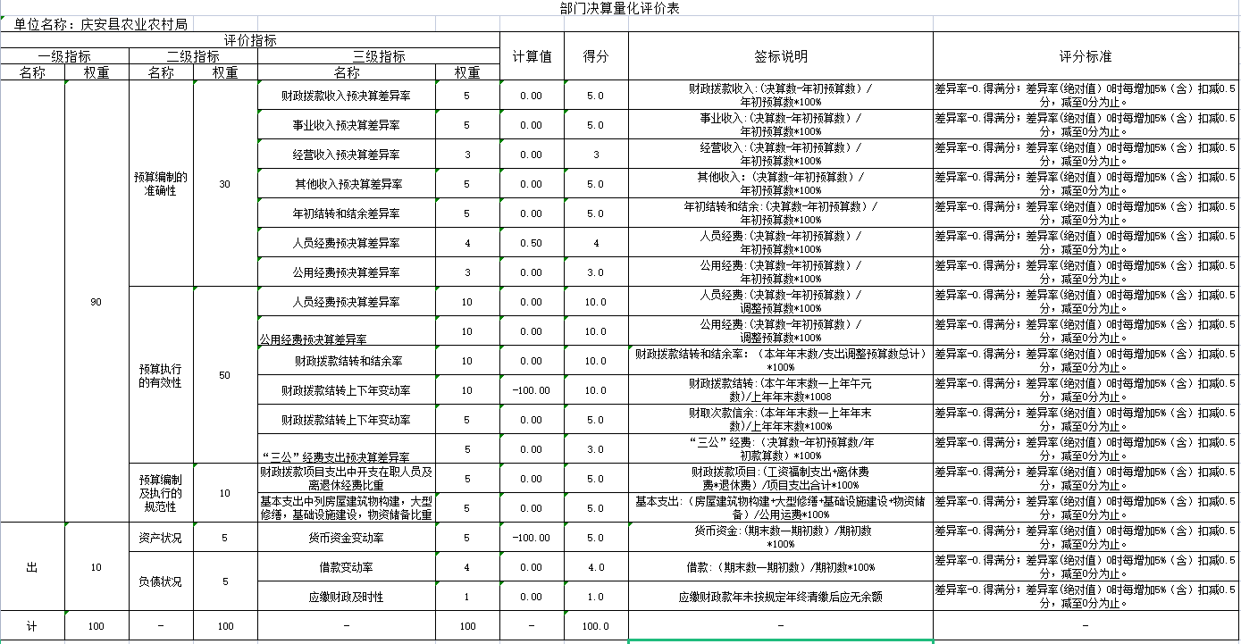

2.部门预算整体支出绩效自评表
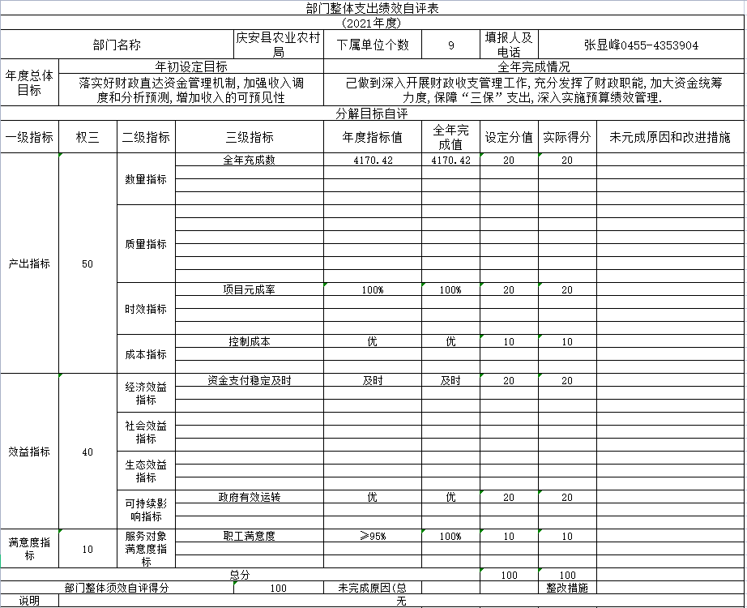

3.项目（专项）支出绩效自评表

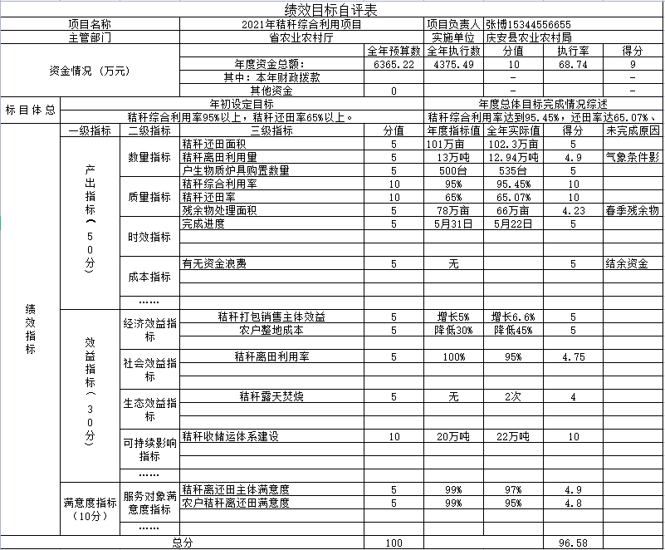

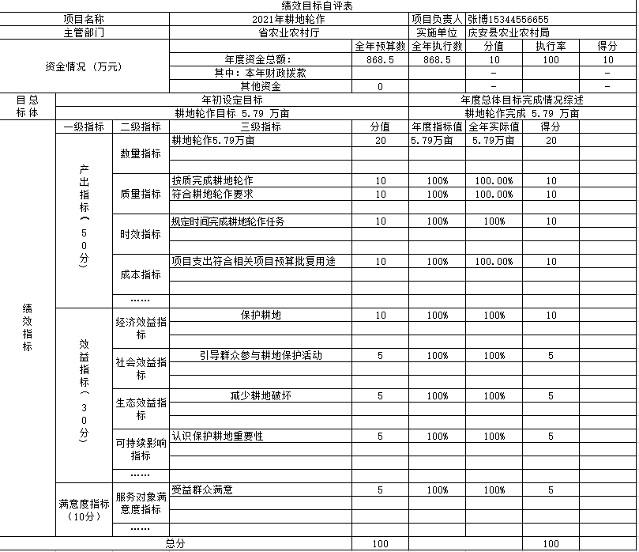
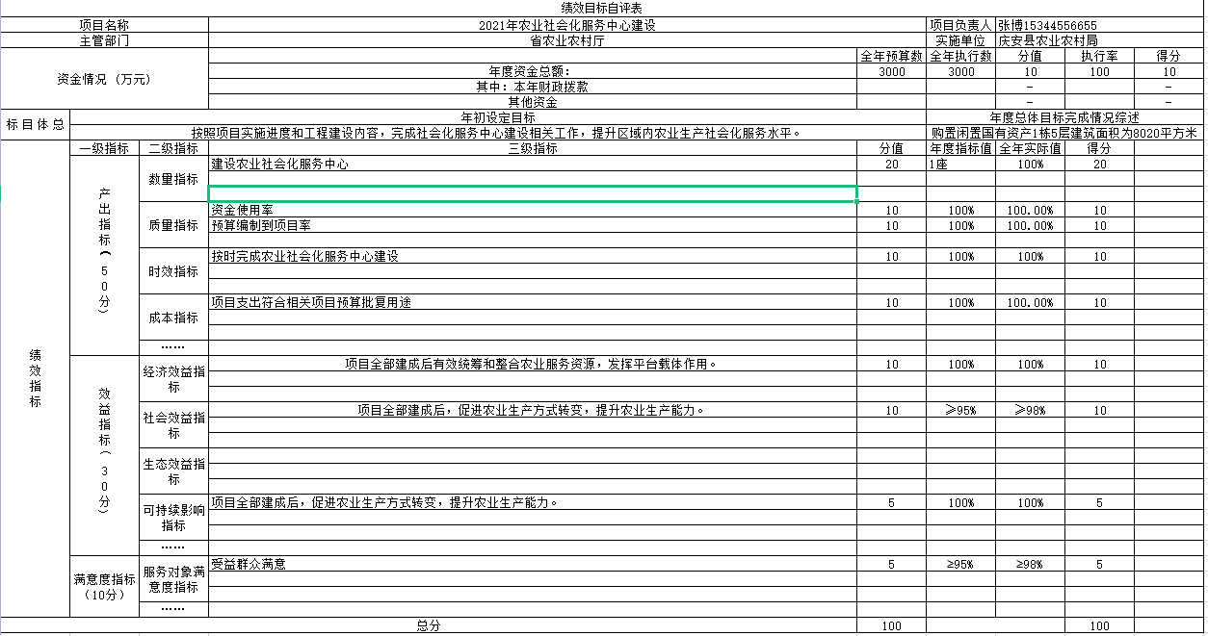

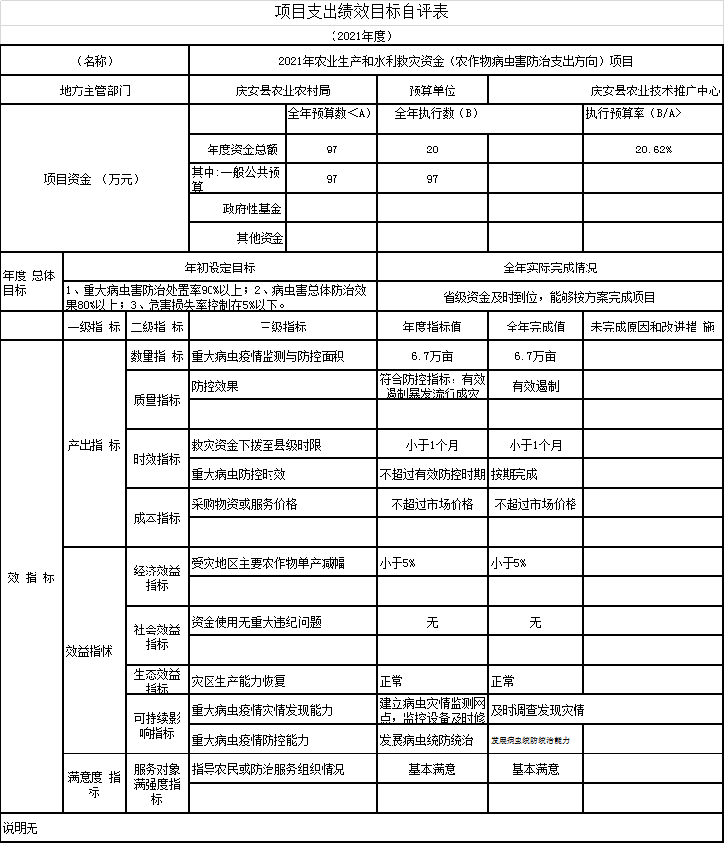

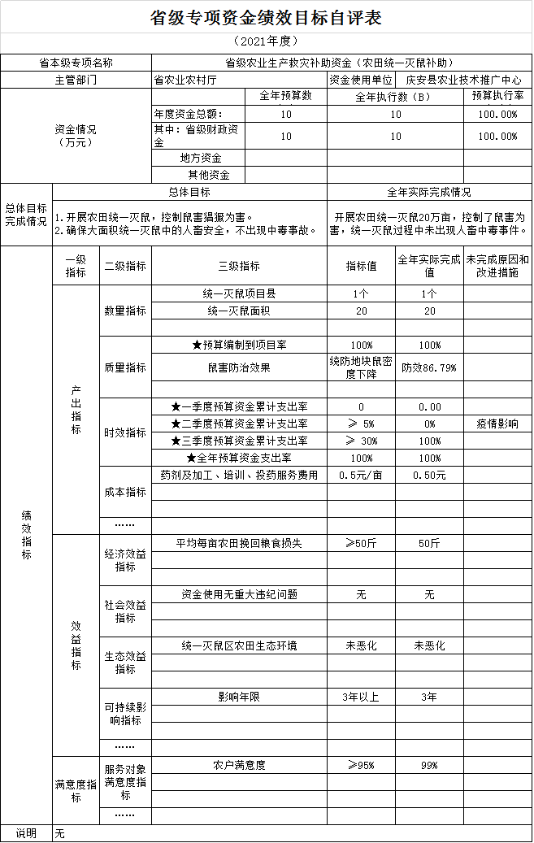
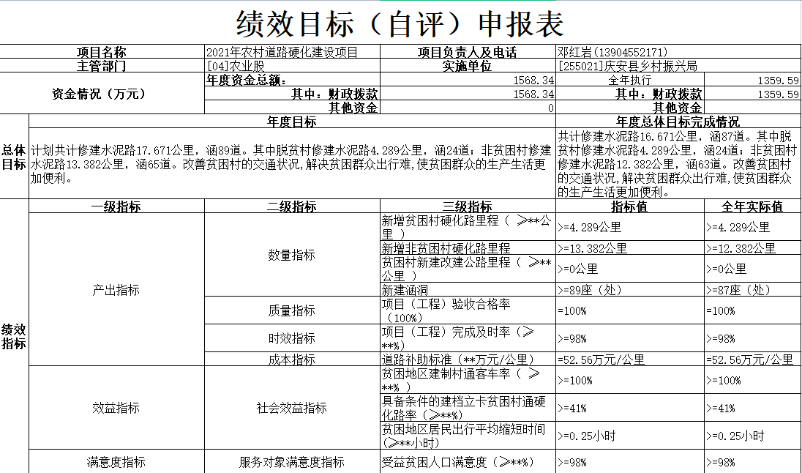

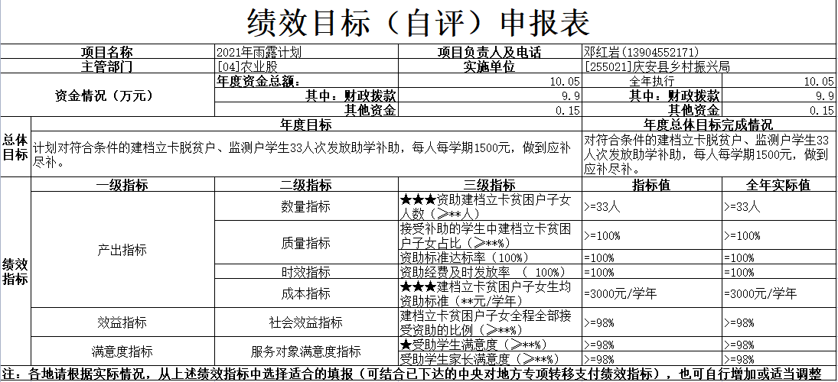
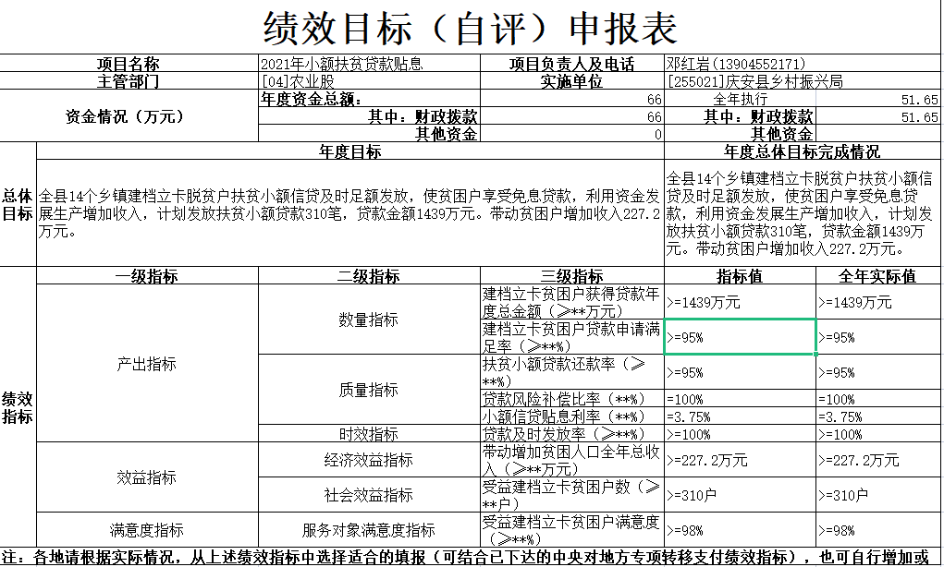
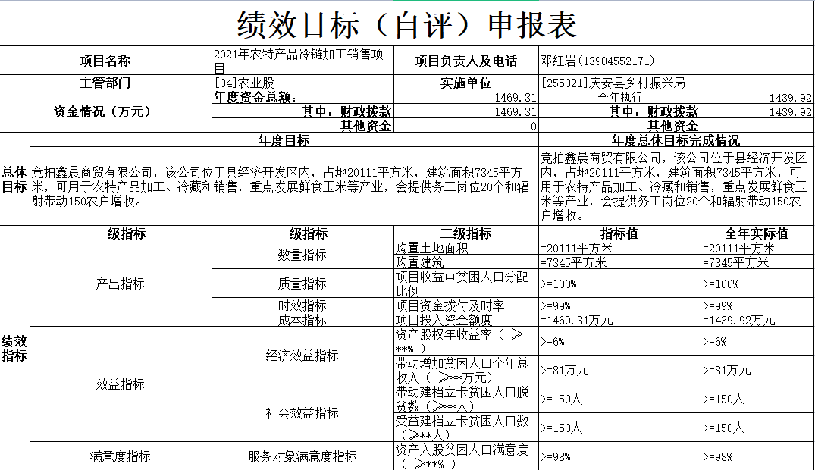
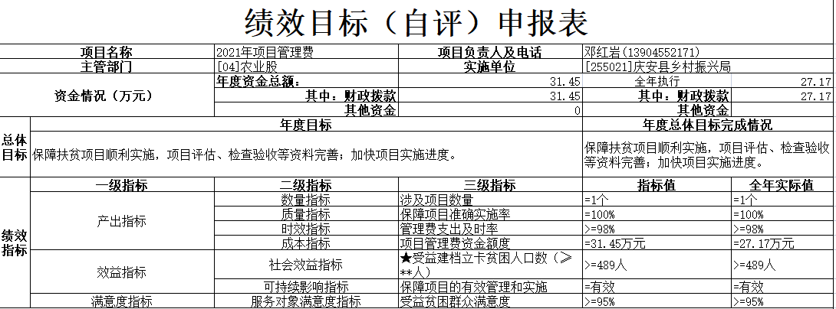

4.省级项目（专项）支出部门评价得分表
